

Patologia Clinica II

**Lezione 1: Malattie cardiovascolari - Cardiopatia ischemica**

Prof. Stefania Catalano – 28/09/2023- Autori: Galluccio, Fazari - Revisionatori: Rodinò, Maio

**INFORMAZIONI RELATIVE AL CORSO**

*Codice Canale teams: 51wzgnv*

Programma:

* Fattori di rischio cardiovascolare
* Marcatori di lesione miocardica
* Marcatori di funzione miocardica
* Valutazione del laboratorio nella funzionalità epatica
* Valutazione del laboratorio nella funzionalità renale
* Esame delle urine (uno degli esami di laboratorio più antichi e dalla più semplice esecuzione, dal quale è possibile estrapolare numerose informazioni)
* Ematologia di laboratorio
* Emostasi e coagulazione
* Valutazione di laboratorio della funzionalità delle principali ghiandole endocrine (in particolar modo la ghiandola tiroide)
* Valutazione di laboratorio del diabete
* Esame del liquido seminale

Libri consigliati:

* “*Medicina di Laboratorio, Logica e Patologia Clinica*” – Antonozzi I., Gulletta E.
* “*Interpretazione degli esami di laboratorio*” – Piccin
* “*Medicina di laboratorio*” – Federici

Si intende fornire conoscenze relative ai principi generali della Patologia Clinica e sulle indagini di laboratorio per l’analisi di alcune alterazioni biochimiche in condizioni patologiche, utilizzate comunemente nei laboratori clinici per le determinazioni diagnostiche o di routine sui campioni biologici e acquisire nozioni che consentono di interpretare le varie funzioni organiche e comprenderne gli aspetti patologici.

Obiettivi del corso:

* Apprendere il percorso di un campione biologico in un laboratorio di Analisi Chimico-Cliniche.
* Acquisire le basi teoriche e metodologiche per valutare le funzioni organiche ed i relativi aspetti patologici.
* Acquisire la capacità di interpretare il significato dei risultati delle indagini di laboratorio al fine di impostare un adeguato ragionamento clinico nonché di indirizzare ad eventuali approfondimenti diagnostici.



*Cosa si intende per Patologia Clinica?* La Medicina di Laboratorio o Patologia Clinica è la disciplina che studia (con mezzi fisici, chimici o biologici) la natura e l’entità delle alterazioni che si verificano a livello cellulare nel corso della malattia su campioni biologici ai fini della prevenzione (sia primaria che secondaria), della diagnosi, del monitoraggio della terapia e del decorso della malattia.  
Ricavare queste informazioni è utile a stabilire per quanto riguarda la diagnosi:

* Lo stato di malattia
* La gravità delle condizioni
* La velocità con cui la malattia avanza
* Le opportune modalità per intervenire

La Medicina di Laboratorio è una componente essenziale in tutti i processi assistenziali, in quanto circa il 70% delle decisioni cliniche si basano sulle analisi di laboratorio (svolgono un ruolo veramente fondamentale soprattutto nelle situazioni di emergenza/urgenza).

**IL RUOLO DEL LABORATORIO NELLE MALATTIE CARDIOVASCOLARI**

Le patologie cardiovascolari rappresentano ancora oggi la principale causa di **morte** e di **morbilità**.  
Nel corso degli anni, ad ogni modo, la mortalità è stata notevolmente ridotta dai progressi nell’ambito della diagnostica strumentale e del trattamento terapeutico.  
La funzione degli esami di laboratorio ha giocato un ruolo fondamentale nella prevenzione delle patologie cardiovascolari e nell’identificazione dei fattori di rischio ma, anche, nella diagnosi (vengono impiegati specifici marcatori accompagnati ad esami strumentali).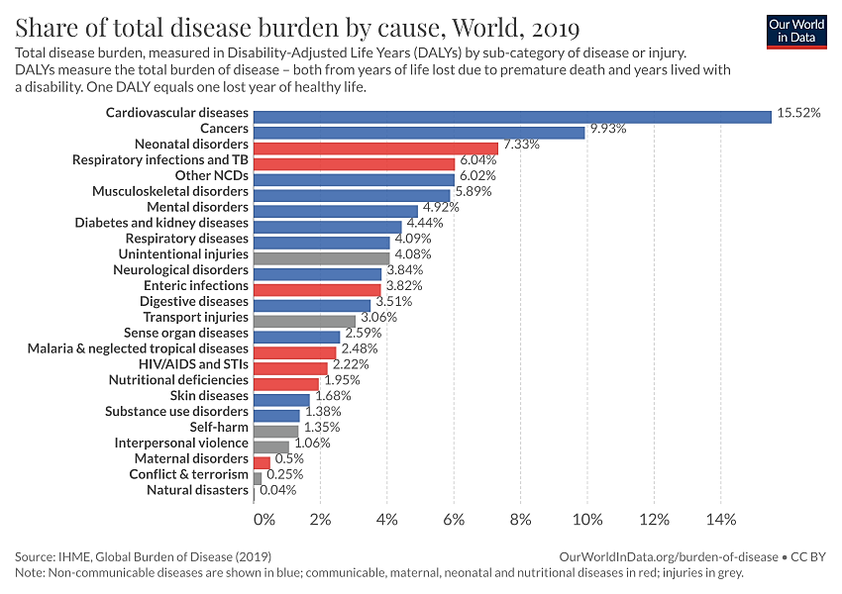

* Il picco di incidenza di patologie cardiovascolari negli uomini (eccetto rari casi) si registra dopo i 40 anni di età (picco maggiore tra i 40 e i 50 anni).
* Il picco di incidenza di patologie cardiovascolari nelle donne si registra dopo i 50 anni circa.  
  Le donne “godono” della protezione degli estrogeni che decrementano notevolmente una volta conclusa la vita fertile. Perciò il picco maggiore di incidenza avviene in epoca post-menopausa.

Le patologie cardiovascolari rappresentano la principale causa di morbilità in quanto la vita media si è notevolmente allungata nel corso degli ultimi decenni e, di conseguenza, si prevede che aumenti ancora di più l’incidenza delle malattie cardiovascolari. Ne deriva la necessità di intervenire rispetto alla prevenzione primaria e, perciò, correggere i fattori di rischio che espongono alla patologia; è inoltre essenziale intervenire tempestivamente (e con diagnosi precoce) poiché la tempistica, soprattutto in alcune forme di patologie cardiovascolari, è imprescindibile.  
Tra le varie principali cause di morte per patologie cardiovascolari, circa il 50% è rappresentato dalla **cardiopatia ischemica**.

**CARDIOPATIA ISCHEMICA**

La cardiopatia ischemica in Italia causa:

* ≅ 250.000 decessi annui
* È causa del 44% delle morti totali per malattie del sistema circolatorio
* La mortalità si è ridotta del 30% negli ultimi 10 anni

La cardiopatia ischemica comprende uno spettro di malattie a diversa eziologia in cui il fattore fisiopatologico unificante è rappresentato dall’**ischemia**, condizione di squilibrio tra il fabbisogno di sangue ossigenato e l’apporto ematico al miocardio garantito dalle arterie coronarie, distinte in:

* **Arteria coronaria destra**
* Arteria coronaria **sinistra** rappresentata dalle: **arterie coronarie circonflesse** e **discendente anteriore**

Questo squilibrio comporta un’alterazione dell’attività elettrica del cuore e della capacità contrattile delle zone colpite dall’evento ischemico. Dunque, la principale causa di cardiopatia ischemica è l’ischemia.

La cardiopatia ischemica comprende quattro manifestazioni cliniche principali:

1. **Angina Pectoris**
2. **Infarto miocardico**
3. **Cardiopatia ischemica cronica**
4. **Morte cardiaca improvvisa**

È ben noto che la ragione principale che determina il ridotto flusso di sangue al cuore, e che è quindi responsabile dello squilibrio fabbisogno/apporto, è raffigurato dall’**aterosclerosi coronarica**.  
L’aterosclerosi è un ispessimento e irrigidimento delle arterie, di medio e grosso calibro, caratterizzato dalla formazione di **placche ateromatose** (o *ateromasiche*). Si tratta di un processo cronico e continuo caratterizzato da una risposta infiammatoria e fibroproliferativa che porta all’accumulo di cellule della muscolatura liscia e di lipidi nella tunica intima delle arterie.

Le tappe principali che portano alla formazione della placca ateromasica sono:

1. Si verifica un danno a carico dell’endotelio delle arterie, deterioramento che può essere indotto da diverse condizioni quali:

* Ipertensione arteriosa
* Aumento delle LDL
* Tendenza trombotica
* Predisposizione genetica

1. Ne segue, in presenza di un aumentato delle LDL:

* Ingresso di lipoproteine
* Passaggio di monociti
* Aggregazione piastrinica

1. Ne deriva un’iperplasia cellulare e una fibrosi della tunica intima arteriosa, che comportano un accumulo di lipidi nella stessa tunica intima dell’arteria (l’accumulo è responsabile della formazione delle placche ateromatose).

*In presenza di infarto o di cardiopatia ischemica cronica, il primo esame che si esegue è la valutazione dello stato anatomico delle arterie coronarie (a meno che non sopraggiungano eventi particolari); inquanto, in genere, la causa primaria è un’ostruzione a carico di tali vasi dovuta alla presenza di una placca aterosclerotica.  
Si tratta di un esame strumentale invasivo (coronarografia) il cui approccio è sia diagnostico che terapeutico.*

Sono **meccanismi patogenetici** principali che intervengono nella cardiopatia ischemica:

* Stenosi aterosclerotiche delle coronarie, su cui possono intervenire:
* Trombosi intraluminale
* Vasospasmo coronarico
* Aggregazione piastrinica

In particolare, più del 90% dei pazienti con cardiopatie ischemiche hanno **lesioni aterosclerotiche coronariche stenosanti in stadio avanzato** (anche dette *ostruzioni stabili*), con una riduzione del lume di oltre il 75% in almeno una delle coronarie epicardiche principali.  
*Si parla di stadio avanzato in quanto, affinché si abbia una manifestazione clinica, il flusso deve essere notevolmente ridotto.*

Le placche possono coinvolgere uno, due o tutti e tre i rami; ossia: arteria coronaria destra, arteria coronaria circonflessa e l’arteria coronaria discendente anteriore. Inoltre, le placche possono localizzarsi in qualsiasi tratto dell’albero coronarico, anche se più frequentemente interessano le seguenti sedi:

* Il tratto iniziale della arteria coronaria discendente anteriore di sinistra e dell’arteria coronaria circonflessa di sinistra.
* L’intera lunghezza dell’arteria coronaria destra.

Può accadere che su una placca ateromasica può avvenire la sovrapposizione di un trombo che può trasformare una *placca fissurata*, parzialmente stenotica, in un’**ostruzione completa** o **incompleta**:

* Il trombo può dare luogo a emboli, i quali possono migrare in altre sedi
* Il trombo peggiora la condizione clinica perché è un **potente attivatore** di vari segnali di profilazione per le cellule muscolari lisce e questo può contribuire alla crescita della **lesione ateromasica**.

Nella sede dell’ateroma viene spesso stimolata la vasocostrizione, che porta a un peggioramento del quadro clinico a causa di un maggiore flusso ematico destinato alle arterie coronarie. Sono diversi gli elementi che invocano la vasocostrizione, quali:

* Agonisti adrenergici circolanti
* Fattori rilasciati localmente dalle piastrine
* Un alterato rapporto sostanze vasodilatatrici/vasocostrittrici
* Mediatori rilasciati dalle cellule infiammatorie perivascolari

*Schema sequenziale della progressione morfologica delle lesioni coronariche* 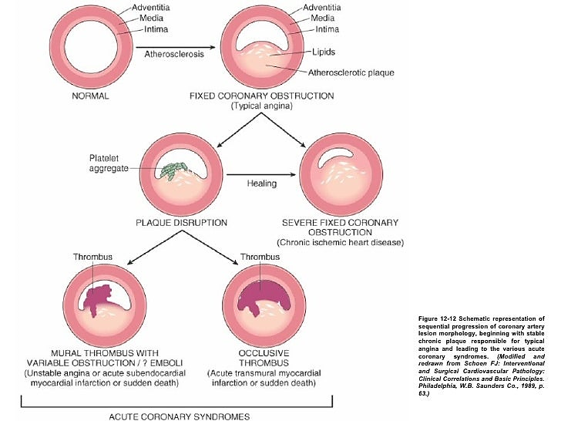

* **OSTRUZIONE CORONARICA STABILE**: ha inizio la formazione della placca ateromasica, il lume del vaso comincia a restringersi con diminuzione del flusso ematico; tuttavia, fintanto che è garantito l’adeguato apporto di ossigeno non si avrà alcuna manifestazione clinica in virtù della gravità di riduzione del flusso (*il paziente decorre in modo asintomatico*).
* Permanendo la situazione di ostruzione coronarica stabile, si può avere un aumento della placca ateromasica con riduzione sempre maggiore del lume delle coronarie. Quando il flusso all’interno delle coronarie è inferiore all’85% si verifica lo squilibrio tra il fabbisogno di ossigeno e l’apporto ematico (si manifesta la cardiopatia ischemica).
* Dunque, la placca può aumentare se non si interviene.  
  Oppure, la placca fissurata può andare in contro a rottura con conseguente aggregazione piastrinica. Tale aggregazione piastrinica porta alla costituzione del trombo che può a sua volta portare ad un’occlusione completa (improvvisa) delle arterie coronarie, con possibilità di formazione di emboli.

La prevenzione primaria è fondamentale al fine di ridurre la morbidità delle patologie cardiovascolari; per effettuare la prevenzione primaria è necessario individuare i fattori di rischio e cercare, se possibile, di correggerli. In questo, il laboratorio gioca un ruolo centrale.   
I fattori di rischio associati a una maggiore incidenza di cardiopatia ischemica possono essere classificati in:

* **Fattori non modificabili**:
* Età → la mortalità aumenta con l’età
* Sesso → l’incidenza nei maschi è superiore che nelle donne
* Genetico → non esiste una ereditarietà a tale condizione ma, è sicuramente presente una predisposizione familiare allo sviluppo precoce di malattie ischemiche.
* **Fattori modificabili tradizionali**:
* *Dislipidemia* → alterazione del metabolismo lipidico e in particolar modo un aumento delle LDL. È il primo fattore di rischio che può essere verificato tramite l’esame di laboratorio.  
  *Negli uomini dopo i 40 anni e nelle donne dopo i 50, si dovrebbe dosare l’assetto lipidico; poiché, se si dovesse riscontrare una dislipidemia si potrebbe correggere sia con terapia dietetica che farmacologica (vengono mantenuti i valori di colesterolo a valori tali da non rappresentare un fattore di rischio).*
* *Fumo* → Rappresenta un fattore di rischio importantissimo per la formazione delle placche ateromasiche, in quanto è presente una correlazione diretta. Nei soggetti a rischio, infatti, il fumo deve subito essere eliminato.
* *Ipertensione* → Condizione caratterizzata dall'elevata pressione del sangue nelle arterie, con aumento della pressione diastolica e sistolica. In genere si manifesta in età adulta, ma esistono casi di ipertensione secondaria nei quali si manifesta anche in soggetti giovani. L’eziologia dell’ipertensione spesso non è nota, in questi casi viene definita **ipertensione essenziale**. Una piccola percentuale di casi di ipertensione secondaria è legata a patologie endocrine, ad esempio il *feocromocitoma* (Il feocromocitoma è un tumore che di solito ha origine dalle cellule cromaffini delle ghiandole surrenali e che provoca una produzione eccessiva di catecolamine, potenti ormoni che inducono ipertensione arteriosa e altri sintomi Manuale MSD), un aumento delle catecolamine, iperaldosteronismo; può essere legato anche a patologie renali.

Nell’ipertensione secondaria è possibile riconoscere la causa e agire su di essa, mentre nelle forme primarie essenziali si può solo agire sulla sintomatologia con la terapia farmacologica, in modo da poter mantenere valori pressori costanti.

* *Diabete mellito* → Il diabete mellito rientra tra i fattori di rischio a causa dei danni che l’iperglicemia comporta. Il paziente diabetico presenta dislipidemia e alterazioni che favoriscono, oltre alle varie complicanze croniche, la formazione di placche aterosclerotiche.

Si può intervenire monitorando il paziente e assicurandosi che i valori della glicemia rimangano nella norma.

* *Stile di vita* → dieta, obesità, attività fisica (aumentare l’attività fisica migliora la prestazione cardiovascolare), stress emotivo.

•**Fattori modificabili emergenti:**

(In passato venivano definiti emergenti, ormai sono informazioni consolidate e dimostrate)

* **Omocisteina**: determina un danno diretto sull’endotelio vasale, ma induce anche una serie di alterazioni che favoriscono la formazione della placca aterosclerotica.
* **Fibrinogeno**
* **Lipoproteina a**
* **Indici di funzione fibrinolitica** (PAI-1, D-dimero)
* **Indici di infiammazione** (PCR, ICAM-1, Il-6)

•**Ipercolesterolemia e rischio cardiovascolare** 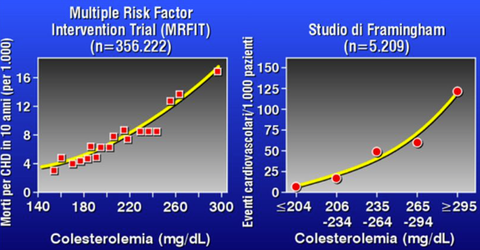

Sono stati svolti studi epidemiologici riguardanti la dislipidemia, uno dei fattori di rischio più importanti per le malattie cardiovascolari. Lo Studio Framingham, il più importante, ha dimostrato che all’incremento dell’1% della colesterolemia aumenta del 2% il rischio cardiovascolare; così come nello studio MRFIT è stato dimostrato che una riduzione dell’1% della colesterolemia riduce del 2% il rischio di mortalità cardiovascolare.

•**Lipidi**

-I lipidi sono un insieme di sostanze eterogenee raggruppate sulla base di caratteristiche fisiche comuni (non solubilità in acqua e solubilità in solventi non polari).

-Rappresentano una quota significativa della dieta (circa ⅓ dell’apporto calorico globale).

-Rappresentano la forma più efficiente di immagazzinamento dell’energia.

Si dividono in:

1. **Lipidi di deposito** (Trigliceridi e Acidi grassi)
2. **Lipidi strutturali** (Fosfolipidi, glicolipidi, Colesterolo)

**-**Acidi Grassi: Costituiti da catene di atomi di carbonio, di lunghezza variabile, con una funzione ossidrilica (R-COOH, SATURI e INSATURI). Sono utilizzati direttamente come fonte di energia.

-Trigliceridi: esteri formati da tre molecole di acidi grassi e una di glicerolo. Rappresentano la forma di immagazzinamento degli acidi grassi.

-Fosfolipidi: Simili ai trigliceridi, ma presentano al posto di un acido grasso un gruppo fosforico legato ad una base azotata. Costituenti delle membrane cellulari.

-Glicolipidi: Classe di composti che contengono carboidrati legati ai lipidi. Costituenti delle membrane cellulari.

-Colesterolo: molecola della classe degli steroli, presente in forma libera o esterificato con gli acidi grassi. E’ un costituente delle membrane cellulari; precursore degli ormoni steroidei e precursore degli acidi biliari.

I lipidi sono idrofobi, per questo motivo, per poter essere trasportati nel sangue, necessitano di un trasporto che è fornito dalle Apoproteine che inglobano i lipidi per formare Lipoproteine.

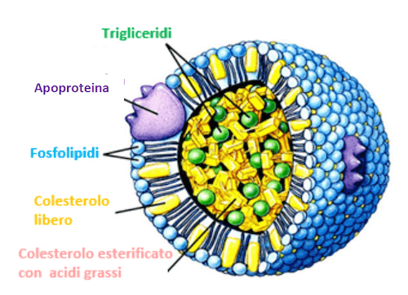

**Le Lipoproteine**

Le lipoproteine sono complessi macromolecolari costituiti da un core idrofobico (esteri del colesterolo e trigliceridi) circondato da una membrana idrofilica (fosfolipidi, colesterolo libero e apoproteine).

Dato che i lipidi non possono essere veicolati nel sangue, il trasporto avviene tramite le lipoproteine che si legano ai recettori specifici a livello di diversi tessuti.

(Rivestimento polare di superficie e nucleo lipidico non polare)

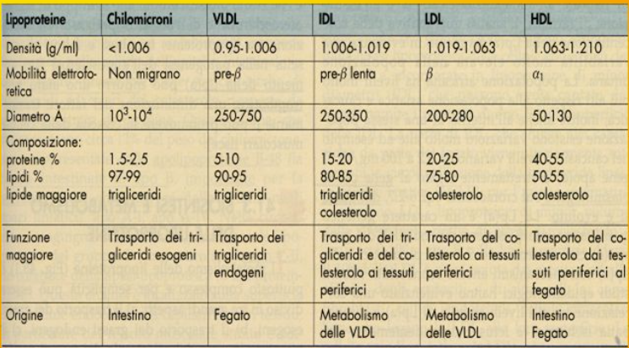

Esistono 5 classi di lipoproteine: Chilomicroni, **VLDL, IDL, LDL, HDL**.

Queste cinque classi differiscono per una serie di caratteristiche, come la densità, la mobilità elettroforetica, il diametro, la composizione, la funzione ed infine l’origine.

Composizione lipoproteine:

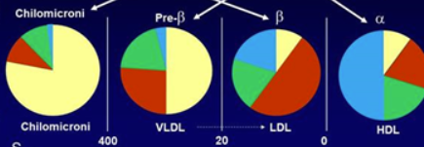

*Giallo: Trigliceridi*

*Rosso: Colesterolo*

*Azzurro: Proteine*

*Verde: Fosfolipidi*

1. I **Chilomicroni** hanno la densità più bassa, ma il diametro maggiore. Sono costituiti principalmente da trigliceridi. Vengono formati a livello dell’intestino, il loro ruolo è quello di trasportare i trigliceridi esogeni.
2. Le **VLDL** sono costituite anch’esse principalmente da trigliceridi, con una percentuale più cospicua di colesterolo. Determinano il trasporto dei trigliceridi endogeni. La loro sede di produzione è il fegato.
3. Le **IDL** derivano dal metabolismo delle VLDL. Hanno percentuali maggiori di colesterolo e minori di trigliceridi. Hanno il compito di trasportare trigliceridi e colesterolo ai tessuti periferici.
4. Le **LDL** derivano dal metabolismo delle VLDL. Sono costituite principalmente da colesterolo, con quantità molto ridotte di trigliceridi. Il loro compito è il trasporto del colesterolo ai tessuti periferici.
5. Le **HDL** originano dall’intestino e dal fegato; sono deputate al trasporto del colesterolo dai tessuti periferici al fegato.

METABOLISMO LIPIDICO

***Chilomicroni:***

**•**Sono caratterizzati da dimensioni maggiori e dalla minore densità. 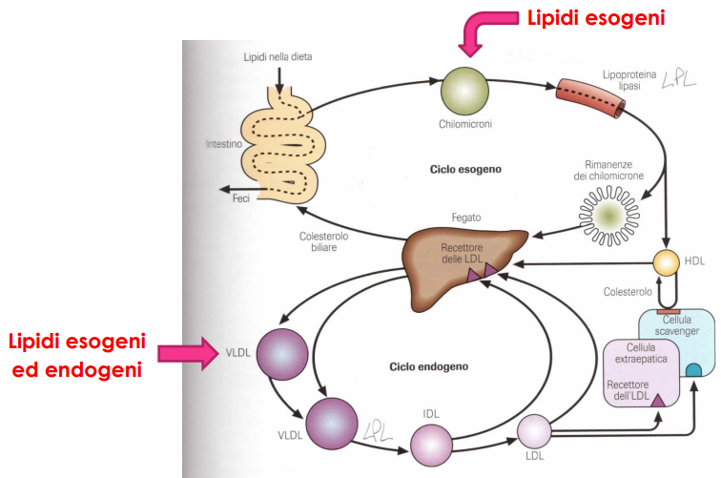

•Sono prodotti dalle cellule della parete intestinale assemblando trigliceridi (più abbondanti), colesterolo e apolipoproteine prodotte in loco.

•In circolo sono “alleggerite” dei trigliceridi ad opera della LipoProteinLipasi (LPL) che è prodotta dalle cellule adipose e muscolari e si dispone sui capillari.

•Nel fegato le apolipoproteine sono metabolizzate, i trigliceridi vengono usati e il colesterolo (di origine alimentare) entra nel pool.

Ruolo: provvedono al trasporto dei lipidi esogeni dall’intestino ai vari tessuti.

***VLDL:***

•Sono sintetizzate dal fegato, con apolipoproteine prodotte dal fegato.

•Sono molto ricche di trigliceridi.

•Cedono i trigliceridi al tessuto adiposo e muscolare per opera della LPL.

•In parte vengono captate dal fegato, dopo aver perso i trigliceridi, e metabolizzate, in parte diventano LDL.

Ruolo: Provvedono al trasporto dei lipidi endogeni dal fegato ai tessuti periferici.

***LDL:***

•Sono ciò che resta delle VLDL dopo aver perso molti dei trigliceridi.

•Sono molto ricche di colesterolo (come visto in precedenza, quando i trigliceridi si riducono nella lipoproteina, aumenta il colesterolo).

•Servono al trasporto del colesterolo dal centro alla periferia.

•Le LDL in eccesso sono ricaptate dal fegato, attraverso un recettore specifico, e metabolizzate.

•Il 30% viene captato dal fegato, mentre il restante 70% viene captato dai tessuti extraepatici.

Ruolo: provvedono al trasporto dei lipidi endogeni dal fegato ai tessuti periferici e di nuovo al fegato.

Se la concentrazione delle LDL eccede la capacità di captazione, l’eccesso viene captato dai macrofagi che penetrano attraverso l’endotelio nella parete arteriosa e danno l’avvio al processo aterosclerotico.

Eccesso di LDL e placche aterosclerotiche:

1. Le lipoproteine in eccesso, che non vengono captate, sono ossidate si aggregano e aderiscono alla matrice extracellulare;
2. I monociti vengono attratti nell’area in cui sono presenti le lipoproteine ossidate;
3. Il monocita si differenzia in macrofago;
4. La cellula schiumosa (macrofago con goccioline di esteri di colesterolo) ingerisce le lipoproteine;
5. Il colesterolo libero si accumula nelle membrane sotto forma di goccioline;
6. Apoptosi, necrosi e danno tissutale;
7. Si forma una placca ricca di colesterolo a livello dell’endotelio vasale. Da qui partono una serie di processi che portano alla formazione e all’aumento della placca.

***HDL***:

•Sono secrete nel fegato e dall’intestino.

•Sono molto ricche di colesterolo.

•Sono responsabili del trasporto centripeto del colesterolo, cedendolo agli epatociti, direttamente o indirettamente.

•A livello epatico, il colesterolo HDL viene in gran parte escreto solubilizzato nella bile (meccanismo principale di eliminazione del colesterolo) o sotto forma di acidi e sali biliari primari.

Ruolo: responsabili del trasporto inverso del colesterolo, dai tessuti periferici al fegato (essendo responsabili della rimozione del colesterolo in eccesso, le HDL vengono definite nel gergo comune “colesterolo buono”, mentre le LDL “colesterolo cattivo”).

* **DISLIPIDEMIE**

Ampio spettro di condizioni patologiche associate ad anomalie del metabolismo lipidico che comportano una significativa alterazione dei livelli plasmatici delle lipoproteine e dei lipidi a esse associate.

Da un punto di vista nosografico esistono diverse classificazioni basate: sull’aspetto patogenetico, sull’alterazione lipidica di base (se riguarda l’aumento di colesterolo o trigliceridi), sull’aspetto fenotipico.

→ Classificazione basata sull’aspetto patogenetico:

1. **Primitive** (45%): mono o poligeniche.
2. **Secondarie** (55%): legate ad altre patologie, uso di farmaci o fattori ambientali (soprattutto diabetici).

Cause di dislipidemie secondarie:

-*Endocrine*: Diabete, ipotiroidismo (la riduzione della funzionalità tiroidea comporta anche alterazioni del metabolismo lipidico), gravidanza.

-*Patologie Renali*: Sindrome nefrosica, insufficienza renale cronica.

-*Patologie epatiche*: colestasi, disfunzioni epatocellulari.

-*Nutrizionali*: Obesità, abuso di alcool.

-*Farmaci*: Beta bloccanti, diuretici tiazidici, ormoni steroidei, immunosoppressori ecc…

→ Classificazione basata sull’alterazione lipidica di base:

•Ipercolesterolemia

•Ipertrigliceridemia

•Forme miste (aumento di colesterolo e trigliceridi)

La loro importanza clinica è dovuta all’aumentato rischio di aterosclerosi che si associa alla presenza di elevati livelli sierici di alcune lipoproteine (LDL, VLDL, IDL - ovviamente un aumento delle HDL NON comporta questo fattore di rischio).

Inoltre, l’ipertrigliceridemia severa si associa ad un aumentato rischio di **pancreatite acuta**.

N.B. I trigliceridi sono soggetti a variazioni più rapide rispetto al colesterolo.

→ Dislipidemie: classificazione fenotipica di Fredrickson

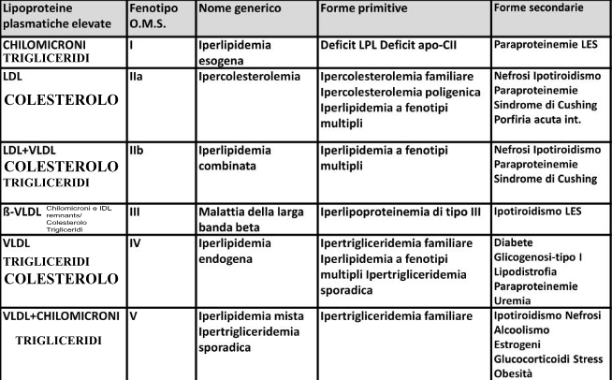

•**Fenotipo I** (Rara): Aumento dei chilomicroni (quindi principalmente dei trigliceridi). Assume il nome generico di *Iperlipidemia esogena*. Tra le forme primitive si ricorda il deficit delle LPL o dell’apo-CII. Le forme secondarie possono essere invece causate da diverse patologie, come il Lupus.

•**Fenotipo IIa** (Frequente): Aumento delle LDL, nome generico *Ipercolesterolemia*.

•**Fenotipo IIb** (Molto frequente): Nome generico *iperlipidemia combinata*. Aumento LDL e VLDL.

•**Fenotipo III** (Frequente): Aumento chilomicroni e IDL.

• **Fenotipo IV** (Molto frequente): Aumento VLDL, colesterolo e trigliceridi.

•**Fenotipo V** (Rara): aumento VLDL e chilomicroni (quindi trigliceridi). Nome generico *Iperlipidemia mista* o *ipertrigliceridemia sporadica*.